- Главная
- Тесты
- Тест смазывающих присадок: «Смазки для солярки», журнал «Автомир», № 43, 2014

Тест смазывающих присадок: «Смазки для солярки», журнал «Автомир», № 43, 2014
Одним из основных эксплуатационных параметров современного дизельного топлива является его смазывающая способность. Редакция «АМ» организовала сравнительный тест присадок, влияющих на этот показатель
Топливная аппаратура дизелей весьма привередлива к качеству используемого горючего, а его несоответствие требуемым показателям может вызвать перебои в работе силового агрегата. Так, например, применение солярки с плохой смазывающей способностью может вызвать преждевременный износ форсунок, плунжерных пар и других сопрягающихся элементов системы питания мотора. Дефекты будут проявляться в увеличении шумности двигателя, снижении его мощности, а также в увеличении токсичности выхлопных газов и повышении расхода топлива. Смазывающая способность дизтоплива во многом зависит от количества серы, содержащейся в горючем. Химические соединения на основе этого элемента способствуют лучшей смазке высоконагруженных деталей топливного оборудования, в первую очередь топливного насоса (ТНВД) и форсунок. Однако нормативные акты, ужесточившие требования по экологичности солярки, ограничивают содержание в ней серы на уровне 50 мг/кг. Для улучшения смазывающей способности малосернистой солярки как раз и применяют особые присадки. Согласно ГОСТ Р 52368-2005 этот параметр, который определяется путем измерения диаметра пятна износа на шариковой машине трения, не должен превышать 460 мкм.
На тест, который проводился в московском РГУ нефти и газа им. Губкина, редакция «АМ» совместно с порталом autoparad.ru представила шесть присадок (см. таблицу). Оценка смазывающих свойств солярки проводилась путем сопоставления размеров пятен износа, получаемых «обкаткой» дизтоплива на шариковой машине трения до и после введения в него присадки. Чем меньше пятно износа, тем лучше.
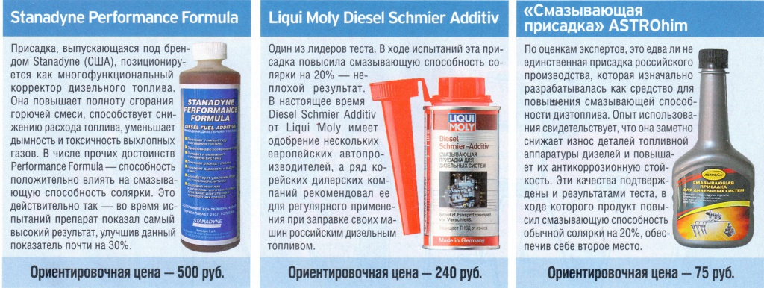
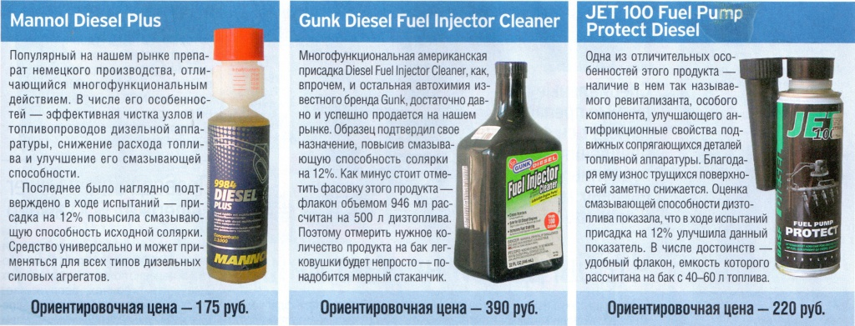
Результаты теста продемонстрировали возможность улучшения дизтоплива с помощью присадок.
Итоги теста таковы. Положительный эффект показали все участники, при этом наибольший (29%) прирост смазывающей способности дает американская присадка Stanadyne Performance Formula. Второе место поделили два продукта – немецкий Diesel Schmier Additiv от Liqui Moly и российская присадка марки ASTROhim. Оба препарата тоже обеспечили высокий (20%) прирост смазывающей способности. Остальные участники теста – немецкий Маппоl Diesel Plus, американский Diesel Fuellnjector Cleaner марки Gunk и украинский JET 100 Fuel Pump Diesel заняли почетное третье место со средним приростом в 12%. Что, в общем, тоже неплохо.
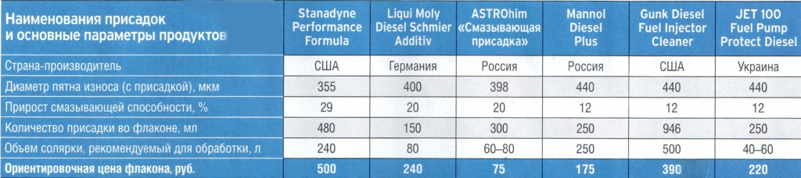
Источник: журнал «Автомир»

